In kot kaže se je začel zadnji teden šolanja na daljavo naslednji ponedeljek se pa že vidimo v šolskih klopeh.
Hitro začniva s slovenščino.
Ker je ponedeljek, te najprej čaka 10 minut branja, beri kar želiš.
Oglej si slike in napiši zgodbo. Zgodbi daj tudi naslov. Piši v šolsko ali domačo pisanko, sam-a si izberi katera ti je ljubša
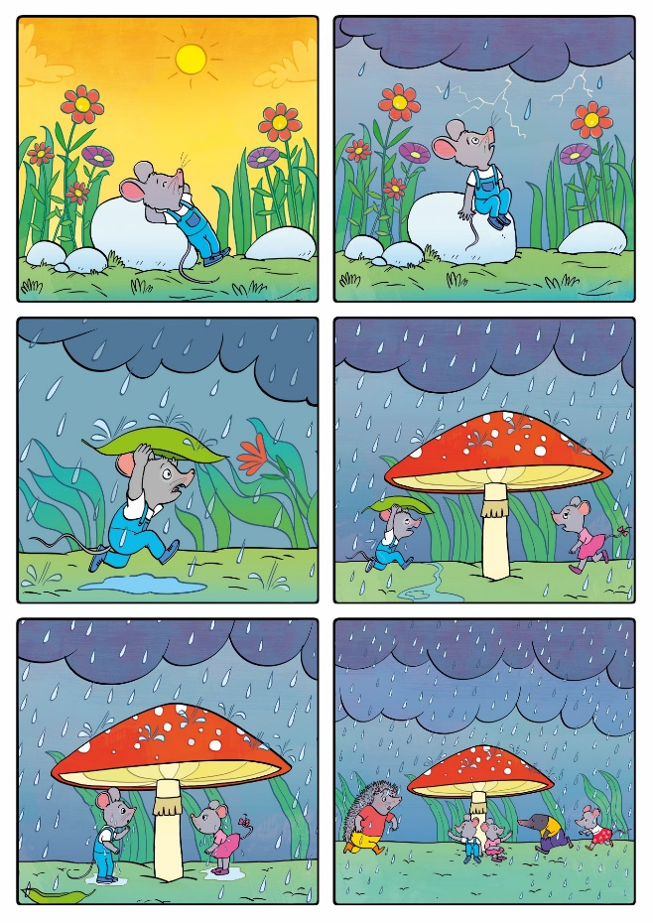
Komaj čakam, da bom prebrala tvojo zgodbo
Tako, greva k MATEMATIKI.
Danes boš ponovil-a znanje o skladnih likih.
Najprej si poglej spodnji video. Nalog v DZ ti ni potrebno reševati. Samo poglej video.
https://www.youtube.com/watch?v=RjVZTvTcN1U
Najbrž sedaj lažje razumeš kaj so to skladni liki. Vzemi list papirja, ravnilo, peresnico in škarje. S šablono iz ravnila nariši in izreži dva skladna trikotnika, potem še dva skladna kroga. Da bo naloga malo težja, sedaj nariši dva skladna kvadrata. Vsaka stranica naj bo dolga 3 cm.
Vzemi se karo zvezek in z rdečo napiši naslov SKLADNI LIKI. Ne pozabi na datum – 11.5.2020. Potem nalepi vse like, ki si jih izrezal-a. Izreži še kvadrat, ki meri 3 cm x3 cm in kvadrat, ki meri 4 cm x 4 cm. Zalepi ju.
Zapis v zvezek:
SKLADNI LIKI 11.5.2020
Kroga sta skladna.

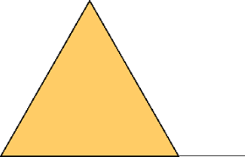 Trikotnika sta skladna.

Kvadrata sta skladna.

Kvadrata NISTA skladna.

Lika sta skladna takrat, kadar sta enake oblike in enake velikosti, lahko pa sta različno obrnjena.
Konec zapisa in konec matematike.
Čaka naju še športna.
Pripravi se v športno opremo in najprej teči 5 minut, potem 2 minuti hodi in nato se še razgibaj. Poišči si kolebnico. Danes boš vadil-a preskoke s kolebnico. Skači na vse načine kot jih poznaš - sonožno s poskoki vmes, sonožno brez poskokov vmes, enkrat z eno nogo, drugič z drugo, skači med hojo ali tekom,…
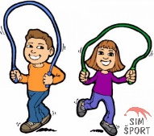
Super, končala sva!!! Sedaj se pa pojdi malo oddahnit in spočit
Učiteljica Jana

